  - Если ребенок упрямится
Причинами такого поведения далеко не всегда является личная особенность ребенка. Чаще всего это реакция на определенные требования взрослых, которые слишком регламентируют действия ребенка, лишая его инициативности и самостоятельности. Прежде чем принимать ответные меры, подумайте - что значит упрямиться? Спросите у других членов семьи, у воспитателей, которые непосредственно работают с ребенком, проявляет ли он упрямство в общении с ними?
  - Что делать?
- Если дело в ваших действиях и с другими людьми ребенок не демонстрирует признаки упрямства - попробуйте пересмотреть свои требования к его послушанию. Определите достаточное пространство для проявления самостоятельной инициативы ребенка.
- Попробуйте изменить свой словарь. Исключите слова, подчеркивающие негативные стороны действий ребенка: «опять ты упрямишься», «ты делаешь это мне назло». Напротив, используйте те слова, которые подчеркивают эффективность инициативный действий ребенка: «Ты решил сам надеть ботинки и у тебя все получилось». Эти слова должны характеризовать действия ребенка с лучшей стороны, поддерживать его самостоятельность в поведении. Кому же не захочется повторять и повторять свои хорошие действия, раз мама за них хвалит?
- Попробуйте разобраться, что не любит ребенок и что совершенно безболезненно для ребенка и вашего родительского авторитета это можно заменить.
- Не пытайтесь переупрямить упрямого ребенка. Вы можете сдаться достаточно быстро, и тогда он в другой раз найдет, как применить свою власть над Вами.
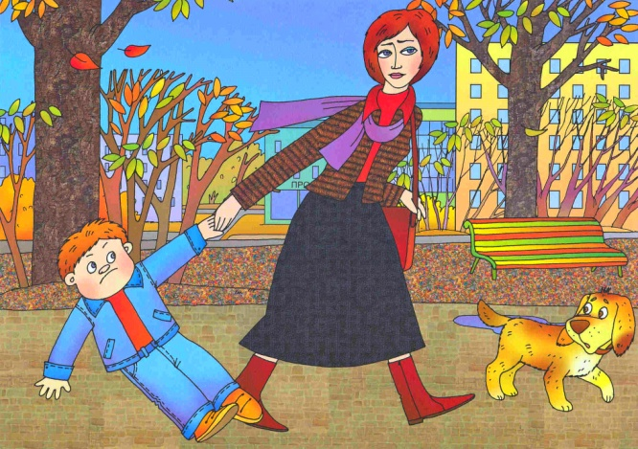
- Причина упрямства далеко не всегда является особенностью ребенка. Зачастую упрямство-реакция на жесткую регламентированность действий ребенка взрослым. Эта регламентированность лишает ребенка инициативы и самостоятельности.

